Kính thưa quí bạn
Hôm nay xin đến cùng các bạn vài chuyện đời thường, một chuyện trên mây:
1. Phiên âm của bài thơ của Thi sĩ Vũ Hoàng Chương (phần 3)
2. Bác sĩ Nguyễn Thanh Bình thắc mắc về một email subject: “Bạn có biết...con quạ”
3. Một nhà thần kinh học chia sẻ 2 chữ giúp giảm căng thẳng: "Thì sao?"
4. Từ tạp chí BBC Sky at Night Magazine: Sự sống – điều hiếm hoi nhất trong vũ trụ
5. Câu đố vui đời thường khó nhất xưa nay
HCD 28-Jul-2025
Nếu các bạn không thấy hình chỉ thấy cái khung trống không hình, thì nên dọc Microsoft Word attached.
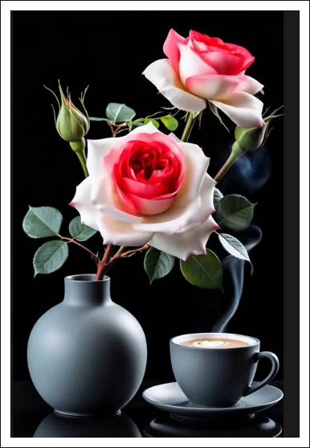
Thưa các bạn hôm trước tôi nhờ bằng hữu đọc dùm hình bài thơ chữ Hán Thi sĩ Vũ Hoàng Chương in trong báo xuân xưa, nay được hai vị rất giỏi chữ Hán là Tiến Sĩ Trần Huy Bích và Tiến Sĩ Nguyễn Duy Chính đọc và viết lại như sau:
From: Huy Tran <tranhuy1936@
Date: 7/27/25 10:46 PM (GMT-08:00)
To: huy g <huy017@
Subject: Phiên âm của bài thơ
Xin gửi lại anh Đẳng.
Thân,
thb
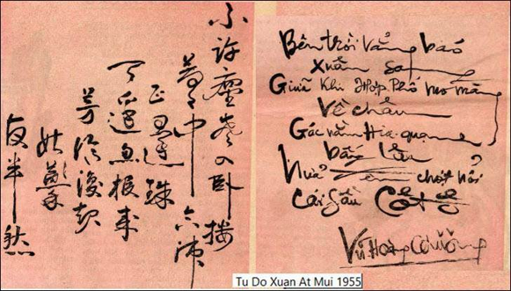

Thi sĩ Vũ Hoàng Chương đã phiên âm bài thơ chữ Hán ra tiếng Việt và in ở trang 12 của tập thơ Hoa Đăng (Sài gòn, 1959) như sau:
Bất hứa trần thanh nhập ngọa lâu
Mộng trung Hợp Phố chính hoàn châu
Thiên biên hốt báo lai phương tín
Xạ khởi Cô Tô dạ bán sầu.

Ts. Nguyễn Duy Chính đánh lại các chữ Hán ra chữ phồn thể để chúng ta dễ đọc:

不許塵聲入臥樓
夢中合浦正還珠
天邊忽報來芳信
乍起姑蘇夜半愁

Khi đánh lại bài thơ, Ts. Chính đánh chữ “Xạ” (có khi viết là “Sạ”) theo bản in phần phiên âm trong tập Hoa Đăng của thi sĩ Vũ Hoàng Chương. Chữ này có nghĩa là “chợt, đột nhiên,” đúng như bản dịch của thi sĩ Vũ Hoàng Chương cho câu 4:
Nửa đêm chợt nổi cái sầu Cô Tô.

Nhưng xem kỹ bản chữ Hán viết tay, chúng ta thấy chữ đầu câu thơ thứ 4 không phải là chữ ấy. Đó là điều chúng ta còn cần tìm hiểu thêm.
HCD: Cám ơn anh Bích và anh Chính. Về chữ Nho tôi biết được có vài chữ nên ở email MTC (Morning Tea Club) gởi trước cái nầy tôi “chôm” trong Internet người ta viết sai mấy chữ mà tôi không biết nên vô tình gởi các bạn, xin bỏ phần đó đi.
-----===<o0o>===-----

From: Kieu Mong Ha <kieumongha@
Date: 7/27/25 9:34 PM (GMT-08:00)
To: huy017@
Cc: DKSG67
Subject: Re: FW: Bai tho chu Han, sach Chu Nho Tu Hoc, 110 tuoi con lai xe, xe lua chay bang anh nang cua Uc, goc do vui rat kho
Xin phép viết lại 4 câu thơ lục bát của Thi sĩ tiển bối Vũ Hoàng Chương- Ô viết theo Thư Pháp chữ thảo hơi khó đọc- Kiều Mộng Hà có bập bẹ chữ TP nên mong không bị sai…

KHỞI SẦU
Bên trời vẳng báo xuân sang
Giữa khi Hợp Phố mơ màng về Châu
Gác nằm hiu quạnh bấy lâu
Nửa đêm chợt nổi cái sầu Cô Tô
Vũ Hoàng Chương
HCD: Cám ơn chị Kiều Mộng Hà
-----===<o0o>===-----

From: Minh Hanh <n.m.hanh240107@
Date: 7/28/25 4:38 AM (GMT-08:00)
To: huy017@
Subject: Tìm sách
Con chào bác ạ
Con là Nguyễn Minh Hạnh đang là học sinh JC ở Singapore ạ. Hiện tại con đang cần tìm một bài trong báo Tiếng Dân ạ. Đây là bài "Độc Giả Luận Đàn: Cùng các bạn thanh niên học sinh" của bác Nguyễn Vỹ. Nếu trong kho sách cũ có bài báo đó, bác có thể cho con xin được ko ạ?
Con cảm ơn bác nhiều ạ
Minh Hạnh
HCD: Em Minh Hạnh, thật sự thì báo hí nhiều quá tôi không biết là bài “Độc Giả Luận Đàn: Cùng các bạn thanh niên học sinh" của bác Nguyễn Vỹ nếu có thì nằm ở đâu. Em có thể tìm trong các số báo Tiếng Dân nơi đây
Nhật Báo Tiếng Dân
Với số lượng 1150 tờ báo Tiếng Dân tôi tin là bài em hỏi có trong đó.
Báo Tiếng Dân in trong 10 năm 1027-1937 gồm có khoảng trên 1150 số
Có vài chục ngàn báo ngày xưa nơi đây:
Trở về Kho Sách Xưa
-----===<o0o>===-----

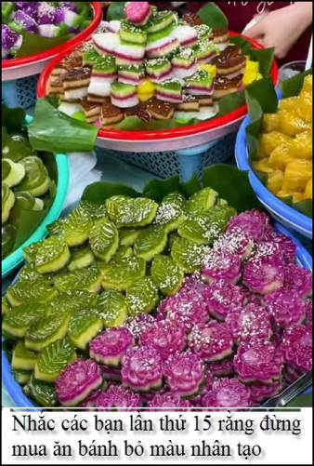

From: Thanh Binh Nguyen <batsach1021@
Sent: Sunday, July 27, 2025 8:01 CH
Subject: Fwd: Lạ: Bạn có biết...con quạ
Anh Đẳng ơi, tôi mới nhận được cái này. Anh Check giùm coi có tin được không ?
Bình.
Sent from my iPad
Begin forwarded message:
From: Tieu Thu Nguyen <tieuthunguyen@
Bài vè “Các Loài Chim” là một bài thơ trường thiên thuộc thể tứ ngôn, kể về các giống chim từ con chim phượng là chúa các loài chim đến các con chim hạc, chim cuốc, chim nhạn, chim ô thước , chim cò, chim én, chim vạc v.v.. Đứng thứ ba trong các loài chim là con chim quạ:
Mẹ già tuổi tác
Lòng con thương lo
Nuôi mẹ ấm no
Là con chim quạ.
Đây là một loài chim duy nhất có đặc tính hiếu thuận trong muôn chim. Khi chim quạ mẹ tuổi đã cao không còn đủ sức đi tìm mồi nữa thì được chim quạ con lo tìm mồi về nuôi mẹ.Tổ quạ thường xây trên các cành cây cao bằng những nhánh cây khô, lót ít rơm rạ. Cảnh chim quạ con đi tha mồi về đút cho chim quạ mẹ thường diễn ra hằng ngày. Quạ càng già, lông càng xác xơ vì năm tháng thì lòng chim quạ con càng thêm âu yếm mớm mồi hằng ngày.
………………………………………………………..
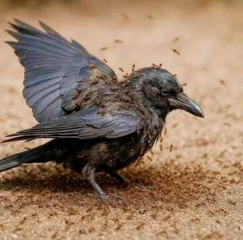
Một khi con quạ bị bệnh, nó liền đi tìm một tổ kiến.
Nghe lạ quá nhỉ?
Thật ra đây là một phương thức trị liệu tự nhiên trong thiên nhiên.
Vì khi nó bệnh, nó sẽ tìm đến một tổ kiến to, rồi giang rộng đôi cánh, nằm xuống bất động một lúc lâu để cho kiến bám đầy người.
Bởi vì loài kiến sẽ tiết ra một chất hóa học là "formic acid", một chất kháng sinh mạnh, sẽ giết chết tất cả vi trùng,nấm mốc và các ký sinh trùng đang ẩn núp trong lông và cánh của chúng.
ST
HCD: Thưa các bạn, Bác sĩ Nguyễn Thanh Bình thắc mắc hai chuyên sau, không biết có thật không:
1. Khi chim quạ mẹ tuổi đã cao không còn đủ sức đi tìm mồi nữa thì được chim quạ con lo tìm mồi về nuôi mẹ
2. Một khi con quạ bị bệnh, nó liền đi tìm một tổ kiến để cho kiến bu khắp mình nó. Tôi để chữ màu den từ đây.
Thưa theo những gì tôi nhớ được thì thế nầy:
1. Câu chuyện “Chim quạ con nuôi mẹ già”. Không đúng theo quan sát khoa học. Trong tự nhiên, chim thường không nuôi cha mẹ. Ngược lại, cha mẹ nuôi con đến khi con trưởng thành, sau đó con sẽ tự lập. Không có tài liệu khoa học đáng tin cậy nào ghi nhận rằng quạ con quay lại đút mồi cho chim mẹ già yếu như trong mô tả trên.
Truyện dân gian “Lòng hiếu của quạ”
Trong truyện này, một chàng trai nghèo chăm sóc mẹ mù lòa. Một hôm, anh bỏ nhà đi tìm việc, nhưng giữa đường lại thấy cảnh chim quạ con mớm mồi cho mẹ già trên tổ. Cảm động trước hình ảnh ấy, anh quay về ôm mẹ và khóc nức nở.
Truyện được kể lại Một Loài Chim Nuôi Mẹ Nuôi Cha thường được chia sẻ vào dịp lễ Vu Lan. Hay nơi đây: Một Loài Chim Hiếu, Biết Nuôi Mẹ Nuôi Cha... Như trong kinh
....
2. Đây là hành vi có thật trong thế giới loài chim, gọi là "anting" nhưng bị hiểu sai hoặc thổi phồng.
Sự thật: Hành vi anting (dùng kiến) đã được quan sát ở nhiều loài chim, bao gồm chim quạ, sáo, sẻ, vẹt, và chim cổ đỏ, v.v. Khi chim thực hiện anting, chúng: Hoặc tự nhặt kiến sống (thường là kiến họ Formicinae – tiết ra acid formic) rồi chà xát lên lông mình (gọi là active anting), Hoặc nằm lên tổ kiến, để kiến bò lên người chúng (passive anting). Mục đích của hành vi này có thể là: Chống ký sinh trùng như ve, rận, nấm, hoặc vi khuẩn, Làm dịu ngứa ngáy khi thay lông, Sử dụng acid formic từ kiến như chất kháng khuẩn/thuốc sát trùng tự nhiên.
Nguồn tham khảo:
- Clayton, D.H., & Vernon, J.G. (1993). “Common Grackle anting with lemon juice and other substances”. The Auk.
- Wikipedia: "Anting (bird activity)"
- Cornell Lab of Ornithology: All About Birds

Điều không đúng hoặc bị thổi phồng: Không có bằng chứng khoa học cho thấy chim làm vậy khi “bị bệnh”. Hành vi anting xảy ra thường xuyên theo chu kỳ, không nhất thiết lúc chim ốm. Không phải “bất động nằm lâu để kiến bò đầy người” – chim có kiểm soát hành vi này, không nằm yên hàng giờ hay giao phó cơ thể cho kiến. Không phải là “phương thức trị bệnh” mà là vệ sinh tự nhiên/phòng ngừa ký sinh trùng.
Đây không phải là hoax nhưng bị hiểu sai hoặc thổi phồng. Chim (kể cả quạ) có thể sử dụng hành vi anting để vệ sinh cơ thể, nhưng không phải vì bị bệnh, và cũng không hoàn toàn là để “cho kiến chữa bệnh”.
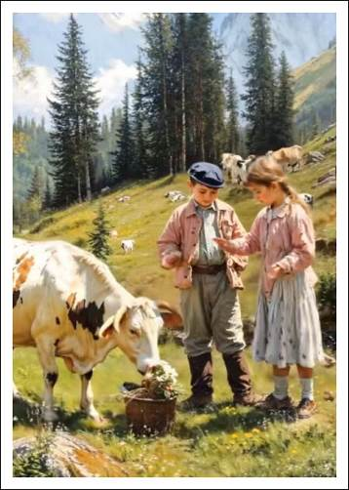
-----===<o0o>===-----
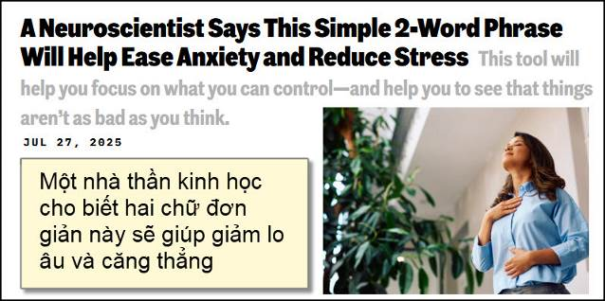
Nguồn tin và chi tiết: https://www.inc.com/justin-bariso/neuroscientist-help-ease-anxiety-reduce-stress/91219409?utm_source=flipboard&utm_content=topic/learning
HCD Tóm tắt bài báo
Một nhà thần kinh học chia sẻ 2 chữ giúp giảm căng thẳng: "Thì sao?"
Khi gặp căng thẳng vì những việc ngoài tầm kiểm soát, bạn có thể sử dụng một kỹ thuật tâm lý đơn giản gọi là "chuỗi hậu quả", xoay quanh câu hỏi: “Thì sao?”
Khi sự việc xấu xảy ra, hãy tự hỏi liên tiếp "thì sao?" để từng bước khám phá hậu quả và tìm giải pháp. Qua đó, bạn sẽ nhận ra: Có những điều bạn có thể kiểm soát, và bạn sẽ tập trung vào đó. Nhiều điều tưởng nghiêm trọng hóa ra không đáng lo.
Ví dụ: Nếu restaurant nấu món ăn không kịp:
- Thì sao? → Không có đồ ăn.
- Thì sao? → Mọi người đói.
- Thì sao? → Có thể gọi món khác/
- Thì sao? → Đồ ăn không như dự kiến, nhưng vẫn tốt hơn là không có gì.
Ý chính:
Câu hỏi "Thì sao?" giúp bạn bình tĩnh, nhìn vấn đề một cách thực tế hơn và giảm lo lắng bằng cách tập trung vào giải pháp thay vì “hoảng loạn”.
-----===<o0o>===-----

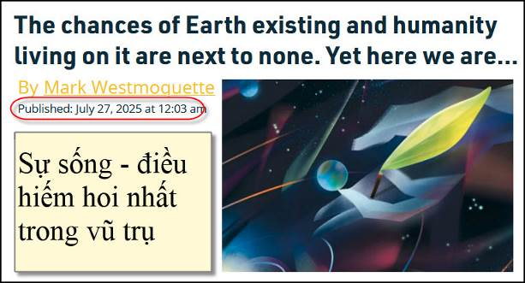
Nguồn tin và chi tiết: https://www.skyatnightmagazine.com/space-science/chances-earth-humanity-life-rare?utm_source=flipboard&utm_content=topic%2Fspace

HCD Tóm tắt bài báo "Life is one of the rarest things in the Universe" từ tạp chí BBC Sky at Night Magazine:
Sự sống – điều hiếm hoi nhất trong vũ trụ
Một meme lan truyền trên mạng xã hội gần đây nêu bật một sự thật đáng suy ngẫm: “Gỗ hiếm hơn kim cương trong toàn vũ trụ.” ("In the entire Universe, wood is rarer and more valuable than diamonds.") (HCD: Chữ gổ ở đây có ý chỉ sinh vật)
Dù kim cương khá phổ biến (do carbon kết tinh dưới áp suất cao), gỗ lại cực kỳ hiếm – vì nó đòi hỏi sự sống, nước lỏng, khí quyển ổn định, và tiến hóa sinh học phức tạp, mà đến nay chỉ thấy tồn tại trên Trái Đất.
Nhưng nếu gỗ đã hiếm, thì sự sống có ý thức, như bạn, còn quý giá hơn gấp bội.
Phương trình Drake và khả năng có sự sống thông minh
Năm 1961, nhà thiên văn Frank Drake đưa ra phương trình để ước tính khả năng có sự sống thông minh trong vũ trụ, dựa trên 7 yếu tố:
- Tốc độ hình thành các ngôi sao phù hợp với sự sống.
- Tỷ lệ các ngôi sao có hành tinh.
- Số hành tinh có điều kiện sống quanh mỗi ngôi sao.
- Tỷ lệ hành tinh thực sự xuất hiện sự sống.
- Tỷ lệ hành tinh phát triển sự sống thông minh.
- Số nền văn minh phát triển công nghệ có thể phát hiện được.
- Thời gian tồn tại của những nền văn minh đó.
Hiện chỉ mới có dữ liệu đáng tin cho hai yếu tố đầu. Dù có thể có hàng trăm triệu hành tinh có điều kiện sống trong dải Ngân Hà, nhưng việc trên đó có sự sống – và đặc biệt là sự sống thông minh – vẫn là điều chưa thể biết.
Một số nhà khoa học ước đoán rằng trong mỗi thiên hà, có thể chỉ có một hành tinh có sự sống thông minh tại một thời điểm. Nếu đúng vậy, chúng ta đang sống trên hành tinh duy nhất đó – ngay lúc này.

Giá trị của sự sống và cái nhìn mới
Bài viết kết thúc bằng một lời nhắc đầy cảm hứng:
Sự sống – và đặc biệt là sự sống có ý thức – là một phép màu hiếm hoi trong vũ trụ.
Việc nhìn nhận được điều này giúp chúng ta trân trọng hơn bản thân, hành tinh mình đang sống và tất cả các dạng sống khác. Khi ta hiểu sự sống quý giá thế nào, ta mới có thể sống với trách nhiệm và sự biết ơn sâu sắc.
HCD: Vượt ngoài tầm hiểu biết của đa số chúng ta
-----===<o0o>===-----
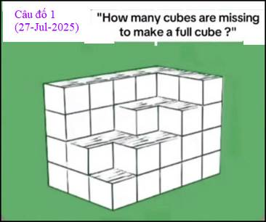

Hai câu đố sau khó hơn các câu trên rất nhiều. Chắc là khó nhất xưa nay. Không tin các trả lời thử coi.
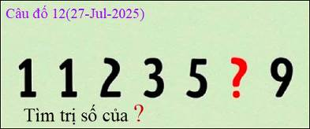

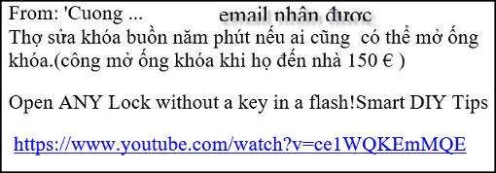

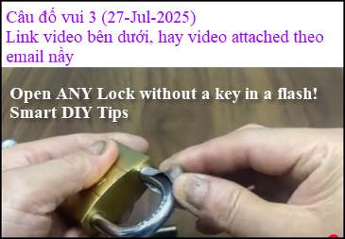
Video attached theo email nầy (ngắn) hay là trong YouTube nơi đây
https://www.youtube.com/watch?v=ce1WQKEmMQE
(dài)

